电容按键布线规则
一、布局:
1.触摸通道与触控芯片及其外围元器件布局在不同的层，但应属于同一PCB板范畴。
2.触控IC置于PCB板中央，各按键到芯片引脚的引线尽量短，走线最长不超过30cm。
3.触摸通道电阻Rs尽量靠近芯片放置。
4.芯片大小滤波电容靠近芯片放置。
5.触控IC电路模块应与其他电路模块相对独立，并保持兼容性。
6.预留测试接口，以方便调试。
二、走线：
1.根据信号强度设定不同的线宽，遵守3W法则并注重安全间距。
2.通道走线建议双面板线宽8mil，单面板线宽15mil。
3.触摸PAD区域(顶层/底层)禁止布线，需远离其它电路走线尤其是高频通信(如
I²C/SPI/PWM)等信号线。
4.单面板使用弹簧或其它导电物作Sensor，到触控IC引脚的连线不走或少走跳线。
5.电源走线,建议触控芯片从板子的供电点独立取电，不要和其他电路（如LED回路）
共用电源回路，经滤波电路后VDD与VSS并行走线，输入路径短而粗（40mil左右）。
6.采用星形接地,触摸芯片的地线尽量不和其他模块共用，应单独连到板子电源输
入的接地点，与其它地网络使用0欧电阻/磁珠连接。
7.Sensor走线长度：$L_{Sensor}≠\frac{1}{2}λ_{Rf}或\frac{1}{4}λ_{Rf}$，尽量减少来自射频的干扰。
8.遵循信号环路面积尽量小原则。
三、铺地：
1.网格铺地(线宽6mil、网格尺寸为30mil、角度设置为45度)。
2.地与按键，同层铺地间距不少于0.75mm(30mil)，底层对应按键区域不铺地。
3.为降低串扰，应尽可能地增大两个触摸PAD之间距以及各触摸Sensor线之间距。
在特殊情况下，需在两个触摸PAD/Sensor线之间铺地。
4.若盖板属于弱导电材质，建议PCB板顶层不铺地。
5.若对防水及高低温测试时水汽影响有要求，建议PAD区域(正反面)均不铺地。
四、触摸按键设计：
1.触摸按键可以被设计成各种形状，例如方形、圆形、三角形或其他形状，与手指
的形状相仿为宜。理想的按键区域尺寸为Φ10mm~Φ15mm。
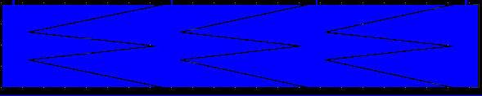
2.触摸滑条及滚轮形状推荐设计如下：
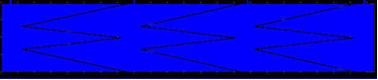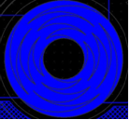

3.ITO设计注意事项：
①走线阻抗：从ITO Sensor 到FPC接口的碳膜直流电阻 < 5K；
②走线规则：线宽 < 0.4mm；线与线之间安全间距 > 0.5mm；
③PAD：Sensor Pad 直径 > 12mm；PAD之间的边缘距 > 2mm。
五、其他：
1.PCB板上无死铜，空白区域可铺地或留空。
2.触摸PAD表面要加阻焊油，以防长时间暴露在空气中易被氧化。
3.若触摸PAD靠近板子边缘，建议在PAD周围用地线环绕，以防侧面干扰侵入。
4.触摸PAD覆盖物一般采用ABS、亚克力、玻璃等非导电材料作面板。
5.触摸PAD与面板要保证良好粘合，尽量不能有空隙，建议采用3M不导电胶粘合。
六、铺地举例：
1.Top层： 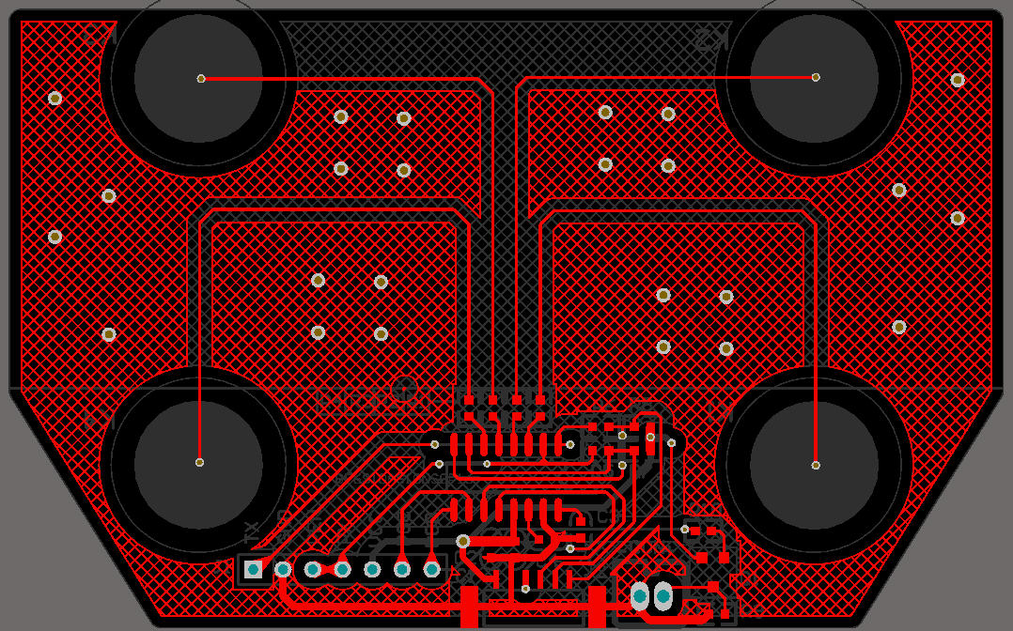
2.Bottom层：
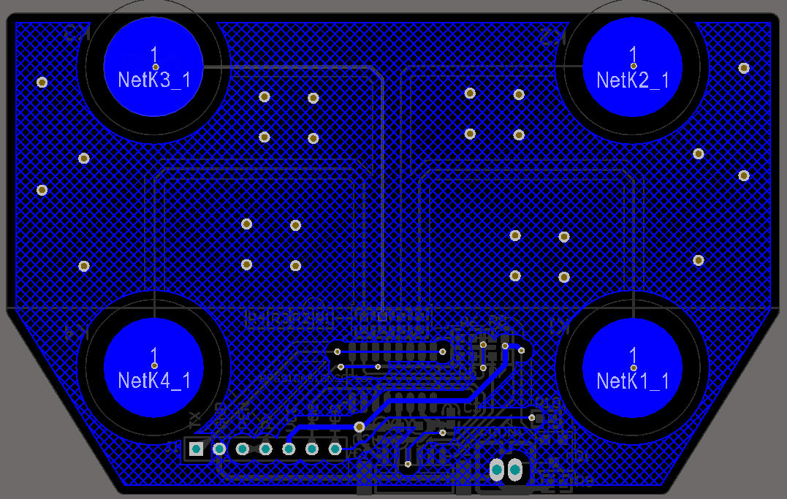

附：常见物质介电常数：

材料 | 介电常数
空气 | 1.0
钢化玻璃 | 7.0~8.0
陶瓷玻璃 | 6.0
丽光板 | 4.6~6.9
聚脂薄膜 | 3.2
树脂玻璃 | 2.8
ABS | 3.8~4.5
木制 | 1.2~2.5
油漆 | 3.5
纸片 | 2.5

